

**Сарыөлең ауылдық округі бойынша жайылымдарды басқару және оларды пайдалану жөніндегі 2021-2022 жылдарға арналған жоспарын бекіту туралы**

Шығыс Қазақстан облысы Күршім аудандық мәслихатының 2021 жылғы 27 желтоқсандағы № 14/16-VII шешімі

      Қазақстан Республикасының 2017 жылғы 20 ақпандағы "Жайылымдар туралы" Заңының 8, 13 баптарына, Қазақстан Республикасының 2001 жылғы 23 қаңтардағы "Қазақстан Республикасындағы жергілікті мемлекеттік басқару және өзін-өзі басқару туралы" Заңының 6-бабының 1 тармағының 15) тармақшасына сәйкес, Күршім ауданының мәслихаты ШЕШТІ:

      1. Сарыөлең ауылдық округі бойынша 2021-2022 жылдарға арналған жайылымдарды басқару және оларды пайдалану жөніндегі жоспар осы шешімнің қосымшасына сәйкес бекітілсін.

      2. Осы шешім оның алғашқы ресми жарияланған күнінен кейін күнтізбелік он күн өткен соң қолданысқа енгізіледі.

|  |  |
| --- | --- |
| *Күршім аудандық мәслихатының хатшысы* | *М. Калелов* |

|  |  |
| --- | --- |
|  | Күршім аудандық  мәслихатының 2021 жылғы 27  желтоқсандағы №14/16-VII  шешіміне қосымша |

**Сарыөлең ауылдық округінің 2021-2022 жылдарға арналған жайылымдарды басқару және оларды пайдалану жөніндегі жоспар**

      Қазақстан Республикасының 2001 жылғы 23 қаңтардағы "Қазақстан Республикасындағы жергілікті мемлекеттік басқару және өзін-өзі басқару туралы" Заңына, Қазақстан Республикасының 2017 жылғы 20 ақпандағы "Жайылымдар туралы" Заңына сәйкес Сарыөлең ауылдық округі бойынша 2021-2022 жылдарға арналған жайылымдарды басқару және оларды пайдалану жөніндегі жоспар (бұдан әрі-жоспар), "Жайылымдарды ұтымды пайдалану қағидаларын бекіту туралы" Қазақстан Республикасы Премьер-Министрінің орынбасары –Қазақстан Республикасы Ауыл шаруашылығы министрінің 2017 жылғы 24 сәуірдегі № 173 бұйрығына (нормативтік құқықтық актілерді мемлекеттік тіркеу тізілімінде № 15090 болып тіркелген), "Жайылымдардың жалпы алаңына түсетін жүктеменің шекті жол берілетін нормасын бекіту туралы" Қазақстан Республикасы Ауыл шаруашылығы министрінің 2015 жылғы 14 сәуірдегі № 3-3/332 бұйрығына (нормативтік құқықтық актілерді мемлекеттік тіркеу тізілімінде № 11064 болып тіркелген) сәйкес әзірленді.

      Жоспар жайылымдарды ұтымды пайдалану, азыққа қажеттілікті тұрақты қамтамасыз ету және жайылымдардың тозу процестерін болғызбау мақсатында қабылданады.

      Жоспар құрамында:

       1) құқық белгілейтін құжаттар негізінде жер санаттары, жер учаскелерінің меншік иелері және жер пайдаланушылар бөлінісінде Сарыөлең ауылдық округі аумағында жайылымдардың орналасу схемасын (картасын) (1-қосымша);

      2) жайылым айналымдарының қолайлы схемаларын (2-қосымша);

      3) жайылымдардың, оның ішінде маусымдық жайылымдардың сыртқы және ішкі шекаралары мен алаңдары, жайылымдық инфрақұрылым объектілері белгіленген картасын (3-қосымша);

      4) жайылым пайдаланушылардың су тұтыну нормасына сәйкес жасалған су көздерiне (көлдерге, өзендерге, тоғандарға, апандарға, суару немесе суландыру каналдарына, құбырлы немесе шахталы құдықтарға) қол жеткізу схемасын (4-қосымша);

      5) жайылымы жоқ жеке және (немесе) заңды тұлғалардың ауыл шаруашылығы жануарларының мал басын орналастыру үшін жайылымдарды қайта бөлу және оны берілетін жайылымдарға ауыстыру схемасын (5-қосымша);

      6) Сарыөлең ауылдық округі аумағында орналасқан жайылымдармен қамтамасыз етілмеген жеке және (немесе) заңды тұлғалардың ауыл шаруашылығы жануарларының мал басын шалғайдағы жайылымдарға орналастыру схемасын (6-қосымша);

      7) ауыл шаруашылығы жануарларын жаюдың және айдаудың маусымдық маршруттарын белгілейтін жайылымдарды пайдалану жөніндегі күнтізбелік графигін (7-қосымша).

      Жоспар жайылымдарды геоботаникалық зерттеп-қараудың жай-күйі туралы мәліметтер, ветеринариялық-санитариялық объектілер туралы мәліметтер, иелерін – жайылым пайдаланушыларды, жеке және (немесе) заңды тұлғаларды көрсете отырып, ауыл шаруашылығы жануарлары мал басының саны туралы деректер, ауыл шаруашылығы жануарларының түрлері мен жыныстық жас топтары бойынша қалыптастырылған үйірлердің, отарлардың, табындардың саны туралы деректер, шалғайдағы жайылымдарда жаю үшін ауыл шаруашылығы жануарларының мал басын қалыптастыру туралы мәліметтер, екпе және аридтік жайылымдарда ауыл шаруашылығы жануарларын жаю ерекшеліктері, малды айдап өтуге арналған сервитуттар туралы мәліметтер, мемлекеттік органдар, жеке және (немесе) заңды тұлғалар берген өзге де деректер ескеріле отырып қабылданды.

      Әкімшілік орталығы Сарыөлең ауылы.

      Сарыөлең ауылдық округі 162277 га алаңды алып жатыр, оның ішінде:

      егістік - 5352,2 гектар, жайылым - 18215 гектар, шабындық - 9436,5 гектар.

      Жер санаттары бойынша:

      ауыл шаруашылығы мақсатындағы жерлер- 10750 гектар;

      елді мекендердің жерлері - 12847 гектар;

      өнеркәсіп, көлік, байланыс, ғарыш қызметі, қорғаныс, ұлттық қауіпсіздік мұқтажына арналған және өзге де ауыл шаруашылығына арналмаған жерлер - 1649 гектар;

      ерекше қорғалатын табиғи аумақтардың жері-8 гектар;.

      2021 жылдың 1 қаңтарына Сарыөлең ауылдық округінде ауыл шаруашылығы малдарының саны: ірі қара мал 1558 бас, оның ішінде аналық мал 1150 бас, ұсақ қара мал 3824 бас, жылқы 565 бас.

      Барақ батыр ауылында:

      ірі қара мал - 475 бас, ұсақ мал - 1178 бас, жылқы - 145 бас.

      Барақ батыр ауылы жайылымдарының ауданы- 421 гектар.

      Бірлік ауылында:

      ірі қара мал - 282 бас, ұсақ мал - 1054 бас, жылқы - 181 бас.

      Бірлік ауылы жайылымдарының ауданы- 2401 гектар.

      Сарыөлең ауылында:

      ірі қара мал - 801 бас, ұсақ мал - 1592 бас, жылқы - 239 бас.

      Сарыөлең ауылы жайылымдарының ауданы - 7331 гектар (№1 кесте).

      № 1 кесте

|  |  |  |  |  |  |  |  |  |  |  |
| --- | --- | --- | --- | --- | --- | --- | --- | --- | --- | --- |
| № | Елді-мекен  атауы | Халық | | | | Ауылдық округ | Барлығы: | | | |
| ІҚМ | | ҰҚМ | Жылқылар | ІҚМ | | ҰҚМ | Жылқылар |
| Барлығы | Оның ішінде сауын сиырлар | Барлығы | Оның ішінде сауын сиырлар |
| 1 | Барақ батыр | 475 | 341 | 1178 | 145 | Сарыөлең | 1558 | 1150 | 3824 | 565 |
| 2 | Бірлік | 282 | 197 | 1054 | 181 |
| 3 | Сарыөлең | 801 | 612 | 1592 | 239 |

      Округте ауыл шаруашылық жануарлары мен құстарына ветеринарлық қызмет көрсету үшін 1-ветеринарлық пункт, 1-мал қорымы ұйымдастырылған.

      Ауыл шаруашылығы жануарларын қамтамасыз ету үшін Сарыөлең ауылдық округі бойынша 18215 гектар жайылым жерлер бар.

      Жоғарыда баяндалғанның негізінде, Қазақстан Республикасының "Жайылымдар туралы" Заңының 15-бабына сәйкес, Сарыөлең ауылдық округі жергілікті халықтың мұқтаждығы үшін ауыл шаруашылығы малдарының аналық (сауын) мал басын ұстау бойынша елді мекеннің 18215 гектар бар жайылымдық алқаптарының артықшылығы 9590 гектар құрайды (№2 кесте).

      № 2 кесте

|  |  |  |  |  |  |  |
| --- | --- | --- | --- | --- | --- | --- |
| № | Ауылдық округі | Жайылым алаңы, (га) | Сауын сиырлардың бар болуы (бас) | Жайылымға қажеттілік нормасы 1 бас, (га) | Жайылымдардың қажеттілігі, (га) | Артылған, (га) |
| 1 | Сарыөлең | 18215 | 1150 | 7,5 | 8625 | 9590 |

      Сарыөлең ауылдық округінің жергілікті тұрғындарының малын жаю үшін 18215 гектар берілді.

      Жергілікті тұрғындардың басқа ауыл шаруашылық малдарын жаю бойынша 18215 гектар көлемінде жайылымдық алқап бар, ІҚМ басына түсетін жүктеме нормасы-7,5 га/бас, ұсақ мал-1,5 га/бас, жылқы- 9,0 га/бас (№3 кесте).

      № 3 кесте

|  |  |  |  |  |  |  |  |  |  |  |  |  |  |
| --- | --- | --- | --- | --- | --- | --- | --- | --- | --- | --- | --- | --- | --- |
| № | Ауылдық округі | Халық | | | Жайылымға қажеттілік нормасы 1 бас., (га) | | | Жайылымдардың қажеттілігі, (га) | | | | Мал жаю үшін берілді, га | Жетіспеушілігі, (га) |
| ІҚМ | ҰҚМ | Жылқылар |
| ІҚМ | ҰҚМ | Жылқылар | ІҚМ | ҰҚМ | Жылқылар | Барлығы (га) |
| 1 | Сарыөлең | 1558 | 3824 | 565 | 7,5 | 1,5 | 9,0 | 11685 | 5736 | 5085 | 22506 | 18215 | 4291 |

      1491 гектар мөлшеріндегі жайылымдық алқаптардың қалыптасқан қажеттілігін 05-072-032 есептік кварталының шалғайдағы жайылымдарында халықтың ауыл шаруашылығы малдарын жаю есебінен толықтыру қажет.

**Сарыөлең ауылдық округі жайылымдарының орналасу схемасына (картасына) қоса берілетін, жер учаскелерінің жер пайдаланушыларының тізімі**

|  |  |  |  |  |  |
| --- | --- | --- | --- | --- | --- |
| № | Жер учаскелерінің меншік иелері мен жер пайдаланушылардың атауы | Жалпы ауданы (га) | Ауылшаруашылығы жануарларының түрлері бойынша бар болуы | | |
| ІҚМ | ҰҚМ | Жылқы |
| 1 | Койлыбаева Альмира Есказовна | 168 | 70 | 167 | 13 |
| 2 | Токтаганов Кымбатбек Азимханович | 40 | 120 | 500 | 300 |
| 3 | Токтаганов Кымбатбек Азимханович | 886 | 120 | 500 | 300 |
| 4 | Салимова Гулзада Советканкызы | 20,8 | 21 | 33 | 10 |
| 5 | Ажикенов Серик | 6,4 | 0 | 15 | 0 |
| 6 | Кусаинова Зайра Кинаятовна | 10,6 | 5 | 20 | 0 |
| 7 | Каменов Серікқали Кадырович | 35,3 | 70 | 0 | 1 |
| 8 | Таткенов Марат Толеуханович | 12 | 0 | 0 | 17 |
| 10 | Токтаганов Кымбатбек Азимханович | 75,2 | 120 | 500 | 300 |
| 11 | Токтаганов Кымбатбек Азимханович | 445,9 | 120 | 500 | 300 |
| 12 | Қойлыбай Мұратқан Ақанұлы | 24 | 15 | 15 | 0 |
| 13 | Сураужанов Мухамет-Даут Сураужанович | 50,9 | 5 | 21 | 0 |
| 14 | Каспаков Бакытжан Батырханович | 12 | 5 | 8 | 4 |
| 16 | Изамеденова Гульжан | 10 | 12 | 10 | 5 |
| 17 | Ашубаев Шәріпхан | 602,6 | 4 | 33 | 2 |
| 18 | Сакпанов Ерлан Сагижанулы | 15 | 6 | 5 | 0 |
| 19 | Зейнел Рахметқали | 21 | 6 | 0 | 2 |
| 20 | Таякбаев Ермек Муратович | 124,4 | 25 | 256 | 4 |
| 21 | Тогжанов Марат Оразханович | 364,3 | 0 | 505 | 12 |
| 22 | Мадинов Ерғали Жұмашкенұлы | 90,8 | 0 | 0 | 3 |
| 23 | Ажикенов Серик | 20 | 2 | 0 | 0 |
| 24 | Ажикенов Серик | 685,5 | 2 | 0 | 0 |
| 25 | Болысканова Кукан | 10 | 19 | 10 | 6 |
| 26 | Көжебаев Төлеқаш | 8 | 6 | 13 | 0 |
| 27 | Кабыкенова Багдагул | 40,8 | 4 | 4 | 0 |
| 28 | Әрінов Ерғалий Қабдрахманұлы | 24,4 | 0 | 0 | 0 |
| 29 | Кайсанова Мугалимаш | 25,1 | 0 | 0 | 0 |
| 30 | Кабанбаев Мурат Мухаметкалиулы | 17,3 | 0 | 0 | 0 |
| 31 | Машманов Жәнібек | 562 | 0 | 0 | 0 |
| 32 | Жакупов Болатбек Турсынѓалиевич | 37,8 | 0 | 0 | 0 |
| 33 | Калиева Нагамия | 21,4 | 4 | 25 | 0 |
| 34 | Таткенов Марат Толеуханович | 12,1 | 0 | 0 | 17 |
| 35 | Таткенов Марат Толеуханович | 200,7 | 0 | 0 | 17 |
| 36 | Маденов Базархан Тілеуханулы | 4 | 14 | 34 | 29 |
| 37 | Газизов Мейрамбек Кабенович | 545,7 | 70 | 13 | 11 |
| 38 | Тажиев Есимхан | 16 | 1 | 10 | 2 |
| 39 | Сарбасов Оразкан Ауелханович | 3,5 | 13 | 30 | 14 |
| 40 | Мухаметкалиева Кулаж Кабдыловна | 7,6 | 4 | 13 | 3 |
| 41 | Сыдыков Казбек Кибатаевич | 58 | 4 | 0 | 0 |
| 42 | Зейнел Рахметқали | 597,5 | 6 | 0 | 2 |
| 43 | Казангапов Токай | 16 | умер | 0 | 0 |
| 44 | Капаш Тлеубек | 40,3 | 13 | 10 | 0 |
| 45 | Алдербаев Елтай Зейнелкабеденович | 25,5 | 8 | 10 | 1 |
| 46 | Серикбаев Жамихан Кудыкенович | 7 | 18 | 25 | 19 |
| 47 | Абылкаиров Жанысхан | 65 | 290 | 0 | 110 |
| 48 | Кабылмажинов Евгений | 12 | 2 | 0 | 1 |
| 49 | Рустемова Чайзада | 9 | 18 | 8 | 27 |
| 50 | Сексембаев Серекан | 32,3 | 4 | 5 | 0 |
| 51 | Жанузаков Женисхан Мухамеджанович | 16 | 1 | 12 | 2 |
| 52 | Жанузаков Женисхан Мухамеджанович | 8 | 2 | 7 | 0 |
| 53 | Тогузов Даулеткан Калыкович | 30 | 10 | 16 | 0 |
| 54 | Катанова Зауре | 12 | 5 | 20 | 1 |
| 55 | Сексембаев Айдар ¦аткан±лы | 672,4 | 0 | 0 | 51 |
| 57 | Мешел Мукыйат | 14 | 6 | 0 | 0 |
| 58 | Терликпаев Токтархан Кусаинович | 9 | 5 | 15 | 0 |
| 59 | Смагулов Амангельды Чериазданович | 453 | 165 | 913 | 45 |
| 60 | Тогжанов Марат Оразханович | 1001,9 | 0 | 504 | 15 |
| 61 | Ибраева Гульсин Кабыкеновна | 21 | 259 | 90 | 6 |
| 62 | Есімханов Серік | 40 | 70 | 33 | 4 |
| 63 | Сымағұл Жеңіс | 30,4 | 14 | 15 | 4 |
| 64 | Рустемова Сара | 15 | 2 | 6 | 3 |
| 65 | Акимгожин Арман Ахметканович | 16 | 6 | 12 | 5 |
| 66 | Сейташимова Зибагул | 8 | 2 | 8 | 2 |
| 67 | Акимгожин Арман Ахметканович | 7 | 2 | 8 | 2 |
| 68 | Ботобаев Марат Тлеуберген±лы | 573 | 82 | 422 | 75 |
| 69 | Нурахметова Алма | 1,4 | 86 | 309 | 18 |
| 70 | Нурахметова Алма | 746,5 | 86 | 309 | 18 |
| 71 | Сакалбаев Даулетбек Кенжеканулы | 21 | 0 | 17 | 6 |
| 72 | Крамбаев Рустам Нуржанович | 21 | 0 | 15 | 5 |
| 73 | Нуредин Масыгут | 11,8 | 4 | 0 | 0 |
| 74 | Касымханова Жанар Жылхайдаровна | 1433 | 391 | 866 | 12 |
| 75 | Нургаламбаев Тлеубек Кабылкаирович | 240,5 | 70 | 18 | 3 |
| 76 | Арыкшы Ануарбек | 64,8 | 6 | 9 | 1 |
| 77 | Нургаламбаев Тлеубек Кабылкаирович | 18,4 | 70 | 18 | 3 |
| 78 | Шагамбай Базылбек | 10 | 31 | 28 | 18 |
| 79 | Маулытай Күлзада | 44 | 18 | 27 | 4 |
| 80 | Нұреден Ізғұт | 10 | 60 | 0 | 0 |
| 81 | Рустемов Адылгазы Сайпулгазинович | 500 | 18 | 8 | 27 |
| 82 | Хайруллина Кулимхан Кабыловна | 839,5 | 180 | 490 | 91 |
| 83 | Мухаметкалиев Самаркан Советович | 25,2 | 19 | 0 | 4 |
| 84 | Мазенов Сайранкан Аубакиров | 18 | 11 | 4 | 5 |
| 85 | Сымағұл Жеңіс | 30,9 | 14 | 15 | 4 |
| 86 | Сакалбаев Дәуітбек | 57 | 33 | 17 | 19 |
| 87 | Түгелбай Бикен | 65,7 | 160 | 60 | 9 |
| 88 | Айтан Дүйсен | 14,5 | 11 | 10 | 0 |
| 89 | Касымханова Жанар Жылхайдаровна | 132 | 391 | 866 | 12 |
| 90 | Ибраева Гульсин Кабыкеновна | 26,8 | 259 | 90 | 6 |
| 91 | Абылкаиров Жанысхан | 42 | 290 | 0 | 110 |
| 92 | Оразбек Оңал | 79,9 | 170 | 30 | 150 |
| 93 | Ботобаев Марат Тлеубергенулы | 1054,76 | 82 | 422 | 75 |
| 94 | Рысбек Батылхан | 181,6 | 20 | 13 | 4 |
| 95 | Нургаламбаев Айткалий Кабылкаирулы | 18,29 | 22 | 71 | 11 |
| 96 | Қилымқан Бекзатқан | 27,9 | 40 | 40 | 6 |
| 97 | Токтаганов Кымбатбек Азимханович | 1130,7 | 120 | 500 | 300 |
| 98 | Касымханова Жанар Жылхайдаровна | 1049,1 | 391 | 866 | 12 |
| 99 | Таякбаева Алмагуль | 849,1534 | 25 | 256 | 4 |
| 100 | Муканов Медет Амангельдынович | 30,1 | 19 | 20 | 0 |

      Жауапкершілігі шектеулі серіктестіктердегі (бұдан әрі - ЖШС), Сарыөлең ауылдық округінің шаруа және фермер қожалықтарындағы мал басы: ірі қара мал - 97 бас, ұсақ қара мал - 458 бас, жылқы - 99 басты құрайды.

      ЖШС, шаруа және фермер қожалықтарының жайылым ауданы 216,5 га құрайды (№ 4 кесте).

      № 4 кесте

|  |  |  |  |  |  |  |  |  |  |  |  |  |
| --- | --- | --- | --- | --- | --- | --- | --- | --- | --- | --- | --- | --- |
| № | Жер учаскелерінің меншік иелері мен жер пайдаланушылардың атауы | Жалпы ауданы (га) | Ауылшаруашылығы жануарларының түрлері бойынша бар болуы | | | Жайылымға қажеттілік нормасы 1 бас., (га) | | | Жайылымдардың қажеттілігі, (га) | | | Барлығы |
| ІҚМ | ҰҚМ | Жылқы | ІҚМ | ҰҚМ | Жылқы | ІҚМ | ҰҚМ | Жылқы |
| I | "Тіршілік" ШҚ | 8 | 0 | 0 | 17 | 7,5 | 1,5 | 9,0 | 0 | 0 | 153 | 153 |
| II | "Дастан" ШҚ | 4 | 15 | 36 | 7 | 112,5 | 54 | 63 | 229,5 |
| III | "Дастан" ШҚ | 24 | 15 | 36 | 7 | 0 | 0 | 0 | 0 |
| IV | "Т-Марат"ШҚ | 180,5 | 82 | 422 | 75 | 615 | 633 | 675 | 1923 |
| Итого | | 216,5 | 97 | 458 | 99 |  |  |  | 2305,5 | | | |

      Аббревиатуралардың толық жазылуы:

      ІММ-ірі мүйіздімал;

      ҰММ- ұсақ мүйізді мал;

      ШҚ-шаруа қожалығы.

|  |  |
| --- | --- |
|  | Сарыөлең ауылдық округі  бойынша жайылымдарды  басқару және оларды пайдалану  жөніндегі 2021-2022 жылдарға  арналған жоспарына 1 қосымша |

**Сарыөлең ауылдық округі аумағында құқық белгілейтін құжаттар негізінде жер санаттары, жер учаскелерінің меншік иелері және жер пайдаланушылар бөлінісінде жайылымдардың орналасу схемасы (картасы)**

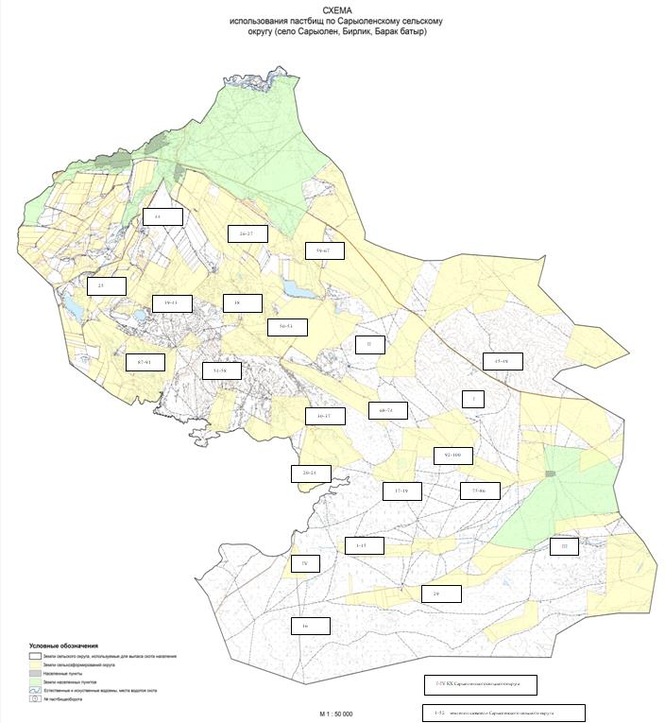

|  |  |
| --- | --- |
|  | Сарыөлең ауылдық округі  бойынша жайылымдарды  басқару және оларды пайдалану  жөніндегі 2021-2022 жылдарға  арналған жоспарына 2 қосымша |

**Жайылым айналымының қолайлы схемалары**

|  |  |  |  |
| --- | --- | --- | --- |
| Жылдар | Учаскелер | | |
| **1** | **2** | **3** |
| 1 | Мал жаю | Мал жаю | Демалыс |
| 2 | Мал жаю | Демалыс | Мал жаю |

|  |  |
| --- | --- |
|  | Сарыөлең ауылдық округі  бойынша жайылымдарды  басқару және оларды пайдалану  жөніндегі 2021-2022 жылдарға  арналған жоспарына 3 қосымша |

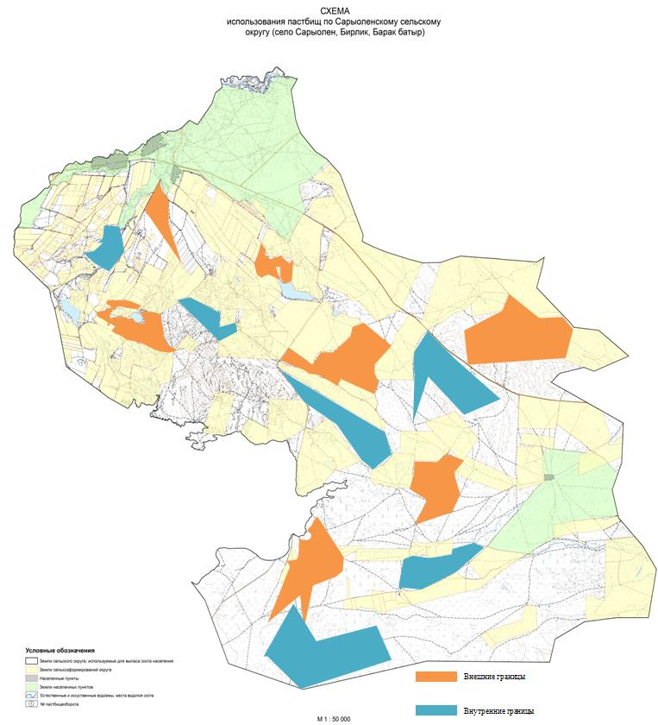

|  |  |
| --- | --- |
|  | Сарыөлең ауылдық округі  бойынша жайылымдарды  басқару және оларды пайдалану  жөніндегі 2021-2022 жылдарға  арналған жоспарына 4 қосымша |

**Жайылым пайдаланушылардың су көздеріне қол жеткізу схемасы**

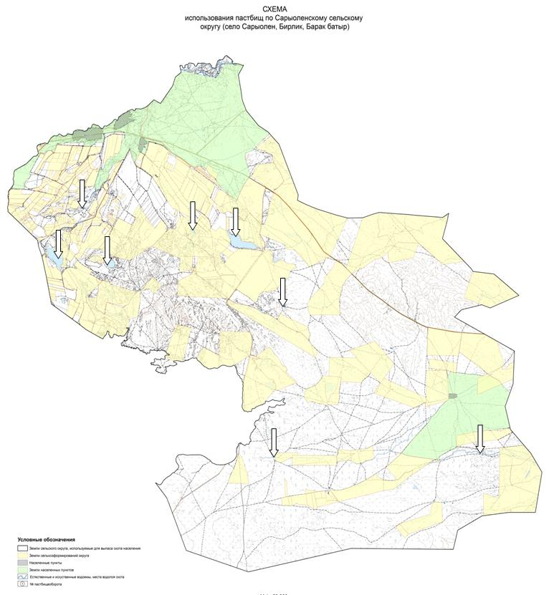

|  |  |
| --- | --- |
|  | Сарыөлең ауылдық округі  бойынша жайылымдарды  басқару және оларды пайдалану  жөніндегі 2021-2022 жылдарға  арналған жоспарына 5 қосымша |

**Жайылымы жоқ жеке және заңды тұлғалардың ауыл шаруашылығы жануарларының мал басын орналастыру үшін жайылымдарды қайта бөлу және оны берілетін жайылымдарға ауыстыру схемасы**

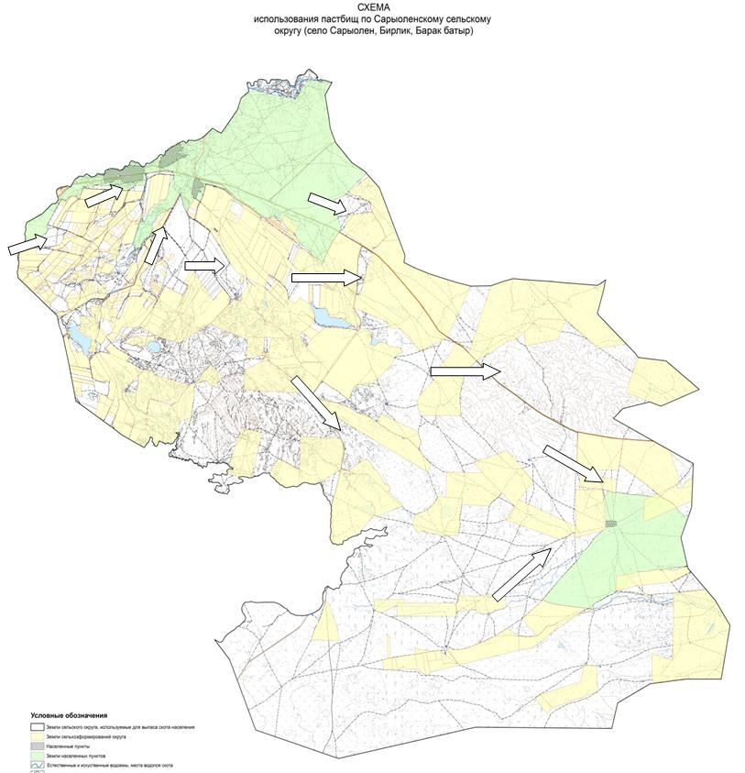

|  |  |
| --- | --- |
|  | Сарыөлең ауылдық округі  бойынша жайылымдарды  басқару және оларды пайдалану  жөніндегі 2021-2022 жылдарға  арналған жоспарына 6 қосымша |

**Жайылымдармен қамтамасыз етілмеген жеке және (немесе) заңды тұлғалардың ауыл шаруашылығы жануарларының мал басын шалғайдағы жайылымдарға орналастыру схемасы**

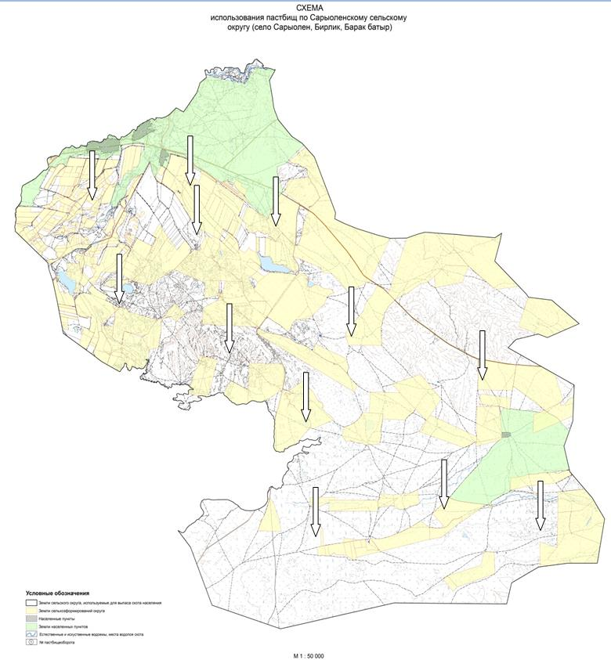

|  |  |
| --- | --- |
|  | Сарыөлең ауылдық округі  бойынша жайылымдарды  басқару және оларды пайдалану  жөніндегі 2021-2022 жылдарға  арналған жоспарына 7 қосымша |

**Ауыл шаруашылығы жануарларын жаюдың және айдаудың маусымдық маршруттарын белгілейтін жайылымдарды пайдалану жөніндегі күнтізбелік графигі**

|  |  |  |  |
| --- | --- | --- | --- |
| № | Ауылдық округтің атауы | Жайылымға малдардын шығарылу мерзімі | Жайылымнан малдардың қайтарыл умерзімі |
| 1 | Сарыөлең ауылдық округі | Маусымның 1 жартысы | Қыркүйек 1 жартысы |

© 2012. Қазақстан Республикасы Әділет министрлігінің «Қазақстан Республикасының Заңнама және құқықтық ақпарат институты» ШЖҚ РМК